АФРИКАНСКАЯ ЧУМА СВИНЕЙ

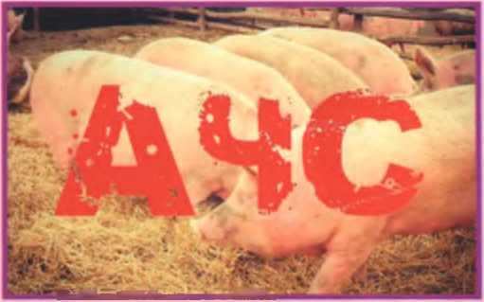
Что такое африканская чума свиней (АЧС)?
Это контагиозная септическая болезнь домашних свиней, в том числе декоративных, и диких кабанов. Болезнь может проявляться остро, подостро, хронически и бессимптомно, характеризуется лихорадкой, геморрагическим диатезом, воспалительными и некродистрофическими изменениями паренхиматозных органов. Инкубационный период составляет от 3 до 15 суток, а летальность может достигать 100%. В России АЧС регистрируется с 2007 года.
Каковы симптомы АЧС?
При острой форме характерны: лихорадка до 41-42°С в течение 3-7 дней, угнетение, нарушение гемодинамики - цианоз (посинение) или гиперемия (покраснение) кожи ушей, живота, промежности и хвоста. АЧС сопровождается диареей, иногда с примесью крови, кровянистыми истечениями из носовой полости, клоническими судорогами, у супоросных свиноматок - абортами. Как правило, гибель животных наступает на 5-10 сутки от начала заболевания. Выжившие животные пожизненно остаются вирусоносителями.
Как передаётся АЧС?
Основным источником возбудителя АЧС являются больные, переболевшие и/или павшие от АЧС домашние свиньи и дикие кабаны, а также их органы, кровь, ткани, секреты, экскреты. Передача возбудителя АЧС осуществляется путем непосредственного контакта домашней, в том числе декоративной свиньи, дикого кабана с больным или павшим животным, пищевыми продуктами и сырьем, полученными от них, при контакте с контами-нированными возбудителем АЧС кормами, одеждой, объектами окружающей среды, включая почву, воду, поверхности помещений, оборудования, транспортные и технические средства. Механическими переносчиками вируса могут быть птицы, домашние и дикие животные, грызуны, накожные паразиты, бывшие в контакте с больными и павшими свиньями.

Как защититься от АЧС?
- обеспечить безвыгульное содержание свиней;
- соблюдать ветеринарные правила содержания свиней;
- не допускать загрязнения окружающей среды отходами животноводства;
- предоставлять поголовье свиней для проводимых ветслужбой вакцинаций (против классической чумы свиней, рожи);
- ежедекадно обрабатывать свиней и помещение для их содержания от кровососущих насекомых (клещей, вшей, блох), вести борьбу с грызунами;
- не завозить свиней без согласования с Госветслужбой;
- не использовать необезвреженные корма животного происхождения, особенно боенские отходы;
- ограничить связи с неблагополучными территориями;
- немедленно сообщать о всех случаях заболевания свиней в государственные ветеринарные учреждения по зонам обслуживания.

